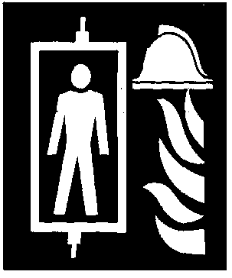

Рис. 1. Піктограма ЛТПП.

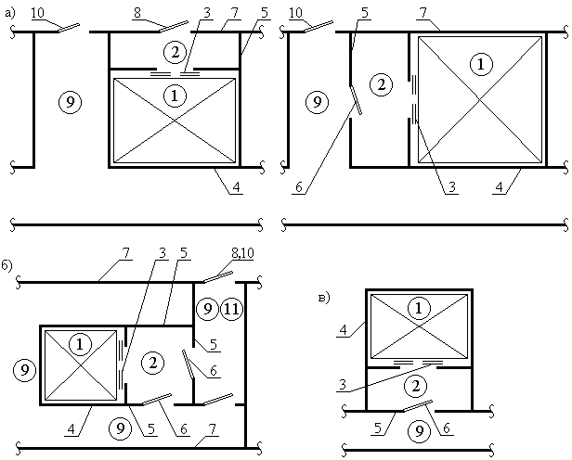

1 - ЛТПП; 2 - ліфтовий хол ЛТПП; 3 - протипожежні двері (1-го типу) ліфтової шахти ЛТПП; 4 - огороджувальні конструкції ліфтової шахти ЛТПП (з межею вогнестійкості за пунктом 4.1.4 цих Правил); 5 - огороджувальні конструкції ліфтової шахти ЛТПП (з межею вогнестійкості за пунктом 4.1.3 цих Правил); 6 - протипожежні двері (2-го типу) ліфтового холу ЛТПП; 7 – зовнішня стіна будинку; 8 – вхід до ЛТПП; 9 – ділянка шляху евакуації (коридор, хол, фойє, вестибюль тощо); 10 – вхід до будинку; 11 – прохід від головного входу будинку до ЛТПП, який відокремлюється від суміжних приміщень огороджувальними конструкціями (з межею вогнестійкості за пунктом 4.1.3 цих Правил)

Рис. 2. Приклади розташування ЛТПП в окремій шахті та із самостійним ліфтовим холом:

а) на основному посадковому поверсі біля зовнішньої стіни будинку;
б) на основному посадковому поверсі всередині будинку;
в) на інших поверхах всередині будинку.

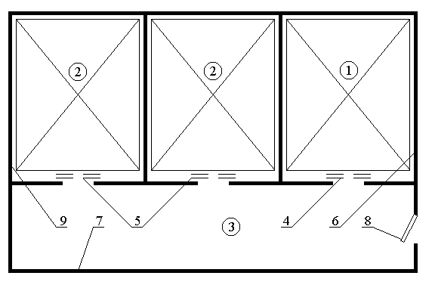
1 – ЛТПП; 2 – інші ліфти; 3 – загальний ліфтовий хол; 4 – протипожежні двері (1-го типу) ліфтової шахти ЛТПП; 5 – протипожежні двері (2-го типу) ліфтових шахт інших ліфтів; 6 – огороджувальні конструкції ліфтової шахти ЛТПП (з межею вогнестійкості за пунктом 4.1.4 цих Правил); 7 - огороджувальні конструкції загального ліфтового холу ЛТПП (з межею вогнестійкості за пунктом 4.1.3 цих Правил); 8 – протипожежні двері (2-го типу) загального ліфтового холу ЛТПП; 9 – огороджувальні конструкції шахт інших ліфтів з межами вогнестійкості, установленими відповідними нормативними документами.

Рис. 3. Приклад розташування ЛТПП у відокремленій шахті із загальним ліфтовим холом з іншими ліфтами.

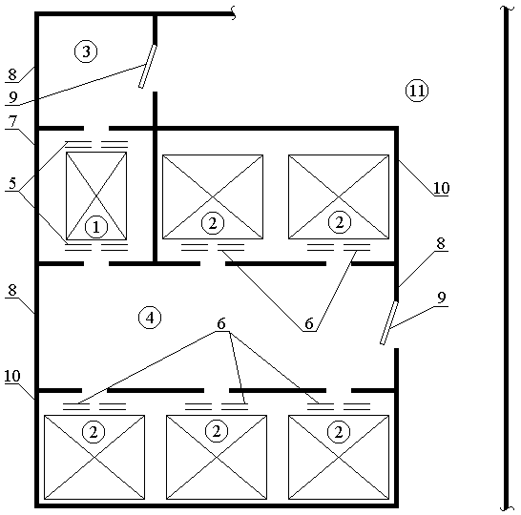
1 – ЛТПП; 2 – інші ліфти; 3 – ліфтовий хол ЛТПП; 4 – загальний ліфтовий хол; 5 – протипожежні двері (1-го типу) ліфтової шахти ЛТПП; 6 – протипожежні двері (2-го типу) шахт інших ліфтів; 7 - огороджувальні конструкції ліфтової шахти ЛТПП (з межею вогнестійкості за пунктом 4.1.4 цих Правил); 8 - огороджувальні конструкції ліфтового холу ЛТПП (самостійного або загального) з межею вогнестійкості за пунктом 4.1.3 цих Правил; 9 – протипожежні двері (2-го типу) ліфтового холу ЛТПП; 10 – огороджувальні конструкції ліфтових шахт інших ліфтів з межами вогнестійкості, встановленими відповідними нормативними документами; 11 – ділянка шляху евакуації (коридор, хол, фойє, вестибюль тощо).

Рис. 4. Приклад розташування ЛТПП з прохідними дверима.

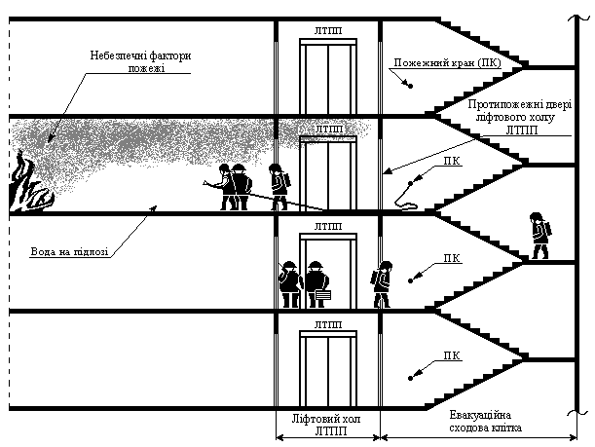

Рис. 5. Приклад пожежогасіння у будинку, що обладнаний ЛТПП.

1 – замок дверей шахти;
2 – аварійний люк зі східцями;
3 – драбина, що прикріплена ззовні до кабіни.

Рис. 6. Приклад порятунку пожежників з кабіни ЛТПП.
